ГУАП

КАФЕДРА № 53

ОТЧЕТ   
ЗАЩИЩЕН С ОЦЕНКОЙ

ПРЕПОДАВАТЕЛЬ

|  |  |  |  |  |
| --- | --- | --- | --- | --- |
| к.т.н, доц.. |  |  |  | А.В. Туманова |
| должность, уч. степень, звание |  | подпись, дата |  | инициалы, фамилия |

|  |
| --- |
| ОТЧЕТ О ЛАБОРАТОРНОЙ РАБОТЕ |
| Вычисление математических выражений |
| по дисциплине: ОСНОВЫ ПРОГРАММИРОВАНИЯ |
|  |
|  |

РАБОТУ ВЫПОЛНИЛ

|  |  |  |  |  |  |
| --- | --- | --- | --- | --- | --- |
| СТУДЕНТ ГР. № | 4131 |  | 15.02.22 |  | Д.А. Кузнецов |
|  |  |  | подпись, дата |  | инициалы, фамилия |

Санкт-Петербург 2022

1. **Цель работы**

Целью работы является вычисление сложных математических выражений, а также отладка программы для поиска ошибок.

1. **Задание**

Написать программу для расчёта двух выражений. Значение параметров тригонометрических функций должны задаваться пользователем в градусах.

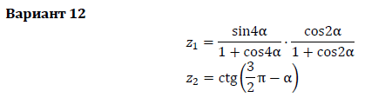

1. **Описание созданных функций**

**Имя:** main

**Назначение**: вычисление заданных выражений по введенным пользователем данным

**Входные данные:** doublea1, a2 – числа для их постановки в выражения

**Побочный эффект:** отсутствует

**Тестовые данные:** a1 = 90

a2 = 60

**Прототип:** int main()

**Блок-схема:** 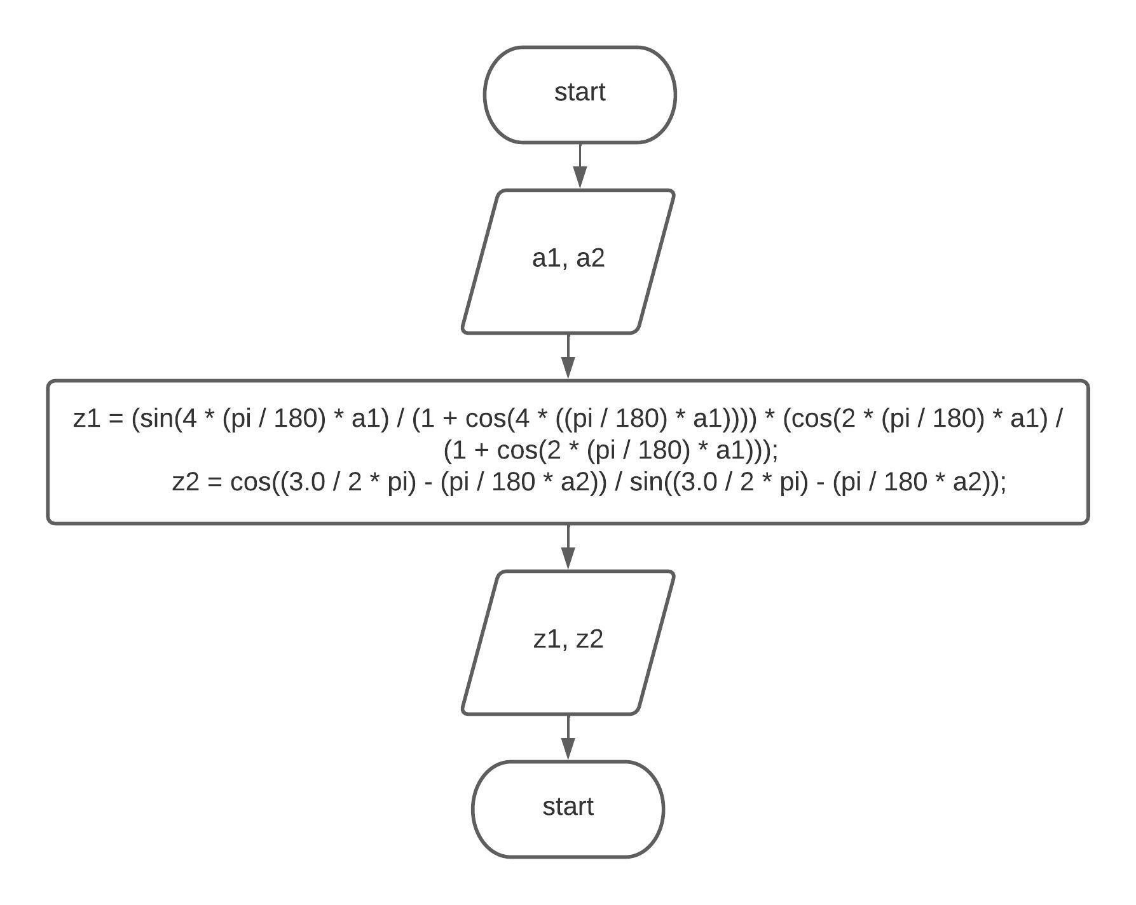

1. **Текст программы:**

|  |  |
| --- | --- |
| 1  2  3  4  5  6  7  8  9  10  11  12  13  14  15  16  17  18  19  20  21  22  23  24  25  26  27 | // Var 12  #include <iostream>  **int** **main**()  {  setlocale(LC_ALL, "rus");  **double** a1, a2, z1, z2, pi = **355.0** / **113**;  std::cout << "Введите значение угла для первого выражения: ";  std::cin >> a1;  std::cout << "Введите значение угла для второго выражения: ";  std::cin >> a2; std::cout << std::endl;  // рад = Pi/180 * x  z1 = (sin(**4** * (pi / **180**) * a1) / (**1** + cos(**4** * ((pi / **180**) * a1)))) * (cos(**2** * (pi / **180**) * a1) /  (**1** + cos(**2** * (pi / **180**) * a1)));  z2 = cos((**3.0** / **2** * pi) - (pi / **180** * a2)) / sin((**3.0** / **2** * pi) - (pi / **180** * a2));  std::cout << "z1 = " << z1 << std::endl;  std::cout << "z2 = " << z2 << std::endl;  /*printf("z1 = %.10lf \n", z1);  printf("z2 = %.10lf", z2);*/  } |

1. **Пример выполнения программы** 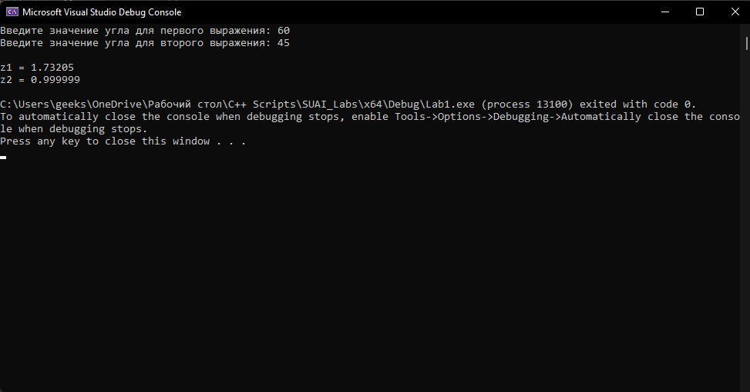
2. **Анализ результатов и выводы**

В ходе лабораторной работы я научился вычислять сложные математические выражения с помощью языка С++, а также получил опыт в отладке программ для поиска ошибок.